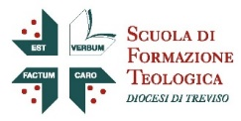
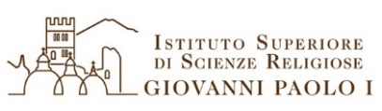

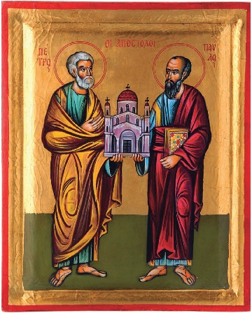
“Di inizio in inizio. L’agire di Dio nella storia secondo Atti degli Apostoli”.
L’Istituto Superiore di Scienze Religiose “Giovanni Paolo I” (Belluno e Treviso) e la Scuola di Formazione Teologica della Diocesi di Treviso propongono la 47° edizione della Settimana Biblica Diocesana, in collaborazione con l’Associazione Incontri con la Natura “don Paolo Chiavacci”, l’Ufficio Diocesano per l’Annuncio e la Catechesi e l’Ufficio Diocesano per l’Insegnamento della Religione Cattolica. L’appuntamento è dal 16 al 20 agosto 2022 presso il Centro di Spiritualità e Cultura “don Paolo Chiavacci”, a Crespano di Pieve del Grappa (Via Santa Lucia 44, 31017). L’esperienza è di tipo residenziale, ma sarà possibile partecipare a singoli incontri, oltre che seguire le proposte “a distanza”.
Gli Atti degli Apostoli risultano particolarmente attuali in un contesto culturale ed ecclesiale nel quale il desiderio di una rinascita che segue alla crisi pandemica si scontra con la drammatica esperienza della guerra nel cuore dell’Europa, dalla quale non possono che emergere profonde scie di sofferenza, nuove povertà, odio e ingiustizia. Il racconto delle vicende delle prime comunità cristiane mostra come gli uomini che si lasciano guidare dello Spirito Santo possono continuamente trovare strade nuove per annunciare il Vangelo della vita superando ogni barriera culturale e religiosa, anche a partire da apparenti fallimenti. La lettura di alcuni passaggi fondamentali dei primi quindici capitoli del libro di Atti sarà accompagnata da laboratori che aiutino a rimanere nella storia con uno sguardo di fiducia.
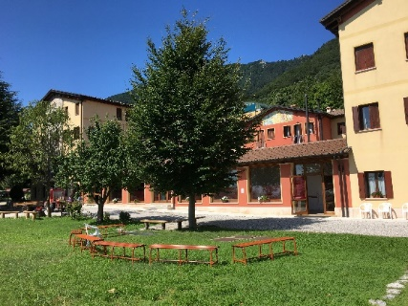
Ogni giornata sarà caratterizzata da un tema specifico, pur seguendo a grandi linee lo sviluppo del racconto dei primi quindici capitoli di Atti:
martedì 16: Dopo la crisi: un nuovo inizio
mercoledì 17: Contrasti e difficoltà come occasioni
giovedì 18: Fiori tra le rocce
venerdì 19: Aperti alle novità dello Spirito Santo
sabato 20: Tra progettazione e disponibilità all’imprevedibile
Le proposte bibliche sono curate dai biblisti dell’ISSR e della Scuola di Formazione Teologica: don Andrea Dal Cin, don Michele Marcato, don Luca Pizzato, don Mirko Pozzobon, Roberta Ronchiato.
La Settimana è aperta a tutti coloro che sono interessati: i docenti di ruolo possono usufruire dalla Carta del Docente. Saranno proposti due pomeriggi di laboratori specifici per Insegnanti (a cura di Margherita Cestaro) e per Catechisti/Operatori di pastorale (a cura di Vincenzo Giorgio): chi non fosse interessato ai laboratori può valorizzare i tempi disponibili per la preghiera e il raccoglimento nella splendida chiesa – sempre aperta – oppure per una passeggiata/camminata nell’ancor più straordinario contesto dei boschi e dei prati alle pendici del Monte Grappa.
Le serate (aperte anche ai non residenti) offriranno l’occasione per approfondimenti legati alle caratteristiche “uniche” del Centro di Spiritualità e Cultura “don Paolo Chiavacci” (a cura di Laura Bertollo), a varie “risonanze” della Parola nell’arte (don Paolo Barbisan), nella missione (padre Silvano Zoccarato) e nelle scelte pastorali che le nostre comunità sono chiamate a realizzare in questi tempi di continui cambiamenti (Vincenzo Giorgio).
Per chi sceglie la forma “residenziale” sarà offerta la possibilità della S. Messa quotidiana e della preghiera dei Vespri, oltre che tempi e spazi nei quali ritemprare il corpo e lo spirito in un luogo che è stato pensato dal suo fondatore, don Paolo Chiavacci, come occasione per sintonizzare i ritmi degli uomini con quelli della Natura: ravvivare il contatto con il Creato e con Colui che, fin dagli inizi, lo ha consegnato all’uomo “perché lo coltivasse e lo custodisse” (Gen 2,15).
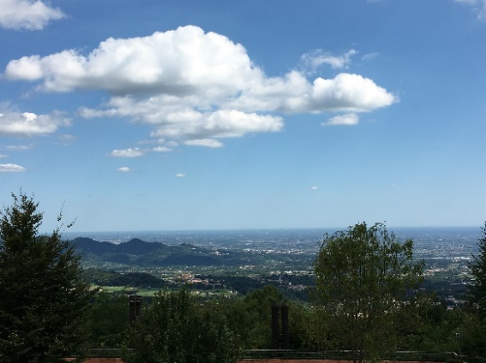
PER INFORMAZIONI
info.settimanabiblica@diocesitreviso.it
0422 324835 – 351 6304969
www.issrgp1.it
www.sft.diocesitv.it

PER LE ISCRIZIONI
https://forms.gle/ivtr3rWdnqbbEfaf9

Si allega materiale informativo.

